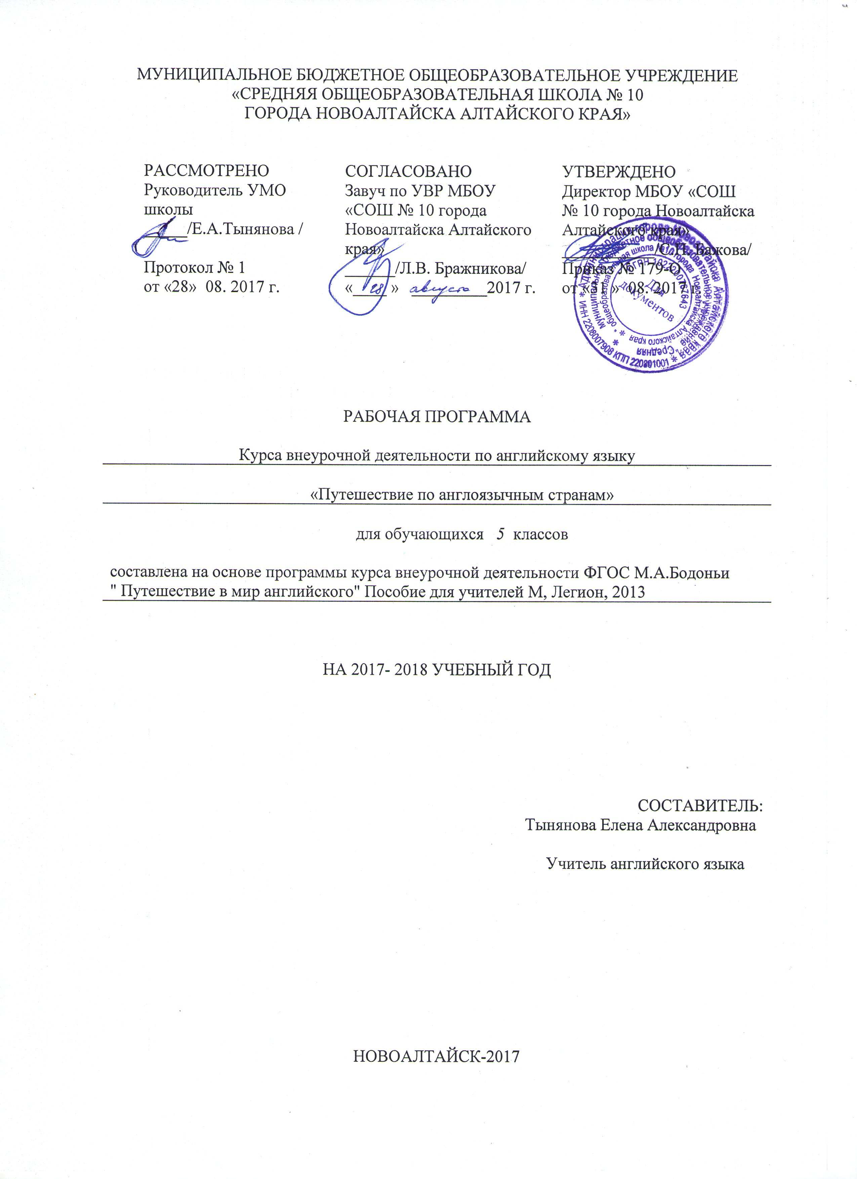

Курс внеурочной деятельности по английскому языку
« Путешествие по англоязычным странам» для учащихся 5 классов

Занятия внеурочного курса английского языка помогут учащимся совершенствовать свои знания, умения и навыки и убедиться в практическом значении иностранного языка в организации общения, приобретении дополнительной информации, с пользой проводить свое свободное время.
Курс предназначен готовить учащихся к участию в общешкольных мероприятиях на изучаемом языке, способствует их самопознанию, самоутверждению и самовыражению.
Цели программы :
1.создание условий для интеллектуального развития ребенка и формирования его коммуникативных и социальных навыков через игровую и проектную деятельность посредством английского языка;
2.развитие эмоциональной сферы, воспитание нравственных качеств, развитие артистических способностей, творческого воображения и фантазии.

Задачи программы:
- Расширение коммуникативные умения учащихся в устной (говорение и понимание на слух) и письменной (чтение и письмо) формах общения,
стимулировать интерес учащихся к изучению предмета через игру,
- всестороннее развитие личности,
- формирование у детей потребности в совершенствовании своих знаний, самостоятельной работе над языком,
- максимальное использование способности детей в овладении языком
- формирование умений общаться на английском языке с учетом речевых возможностей, потребностей и интересов школьников: элементарных коммуникативных умений в говорении, аудировании;
- развитие личности ребенка, его речевых способностей, внимания, мышления, памяти и воображения; мотивации к дальнейшему изучению английского языка
-обеспечение коммуникативно - психологической адаптации школьников к новому языковому миру для преодоления в дальнейшем психологических барьеров в использовании английского языка как средства общения;
- освоение элементарных лингвистических представлений, доступных младшим школьникам и необходимых для овладения устной речью на английском языке: формирование некоторых универсальных лингвистических понятий(предложение, части речи, интонация), наблюдаемых в родном и английском языке;
- приобщение к новому социальному опыту с использованием английского языка: знакомство с миром их зарубежных сверстников, с некоторыми обычаями страны изучаемого языка, с детским песенным, стихотворным и сказочным фольклором на английском языке, с доступными учащимся произведениями детской художественной литературы на английском языке; воспитание дружелюбного отношения к представителям других стран;
- формирование речевых, интеллектуальных и познавательных способностей младших школьников, а также их общеучебных умений;
- развитие эмоциональной сферы детей в процессе обучающих игр, учебных спектаклей с использованием английского языка;
- знакомство с элементами традиционной детской англоязычной культуры.

- приобщение младших школьников к новому социальному опыту за счет проигрывания на английском языке различных ролей в игровых ситуациях типичных для семейного, бытового, учебного общения.

- Количество учебных часов
Количество учебных часов в год | Количество учебных часов в неделю | Контрольных работ | Проектных работ | Резервных часов
36 | 1 | Не предусмотрены | 3 | 1

Данная программа внеурочной деятельности способствует формированию следующих универсальных учебных действий:
регулятивные:
- самостоятельно ставить цели, планировать пути их достижения, умение выбирать наиболее эффективные способы решения учебных и познавательных задач;
- соотносить свои действия с планируемыми результатами, осуществлять контроль своей деятельности в процессе достижения результата, корректировать свои действия в соответствии с изменяющейся ситуацией;
- оценивать правильность выполнения учебной задачи, собственные возможности её решения;
- владеть основами самоконтроля, самооценки, принятия решений и осуществления осознанного выбора в учебной и познавательной деятельности;
познавательные:
- использовать знаково-символические средства представления информации для решения учебных и практических задач;
- пользоваться логическими действиями сравнения, анализа, синтеза, обобщения, классификации по различным признакам, установления аналогий и причинно-следственных связей,
- строить логическое рассуждение, умозаключение (индуктивное, дедуктивное и по аналогии) и делать выводы;
- работать с прослушанным/прочитанным текстом: определять тему, прогнозировать содержание текста по заголовку/по ключевым словам, устанавливать логическую последовательность основных фактов;
- осуществлять информационный поиск; в том числе с помощью компьютерных средств;
- выделять, обобщать и фиксировать нужную информацию;
- осознанно строить свое высказывание в соответствии с поставленной коммуникативной задачей, а также в соответствии с грамматическими и синтаксическими нормами языка;
- решать проблемы творческого и поискового характера;
- самостоятельно работать, рационально организовывая свой труд в классе и дома;
- контролировать и оценивать результаты своей деятельности;
коммуникативные:
- готовность и способность осуществлять межкультурное общение на АЯ:
- выражать с достаточной полнотой и точностью свои мысли в соответствии с задачами и условиями межкультурной коммуникации;
- вступать в диалог, а также участвовать в коллективном обсуждении проблем, владеть монологической и диалогической формами речи в соответствии с грамматическими и синтаксическими нормами АЯ;
- адекватно использовать речевые средства для дискуссии и аргументации своей позиции;
- спрашивать, интересоваться чужим мнением и высказывать свое;
- уметь обсуждать разные точки зрения и способствовать выработке общей (групповой) позиции;
- уметь аргументировать свою точку зрения, спорить и отстаивать свою позицию невраждебным для оппонентов образом;
- уметь с помощью вопросов добывать недостающую информацию (познавательная инициативность);
- уметь устанавливать рабочие отношения, эффективно сотрудничать и способствовать продуктивной кооперации;
- проявлять уважительное отношение к партнерам, внимание к личности другого;
- уметь адекватно реагировать на нужды других; в частности, оказывать помощь и эмоциональную поддержку партнерам в процессе достижения общей цели совместной деятельности;

Особенностью данной программы является широкое использование игр для обучения иностранному языку. Каждое занятие строится как занятие общения, максимально приближенный к естественному общению, чтобы дети как можно раньше почувствовали результат своих усилий. Для создания коммуникативной обстановки на занятиях немаловажную роль играет поддержка высокой активности каждого ребенка.
При составлении данной программы были учтены возрастные особенности учащихся, а также как увеличение занятости детей в свободное время, развитие личности.
Объем программы 34 часа для учащихся 5 классов ( 1 час в неделю) . Занятия проводятся в кабинете иностранного языка. Набор учащихся свободный.

ПЛАНИРУЕМЫЕ РЕЗУЛЬТАТЫ
1. Личностные
- умение взаимодействовать с окружающими, выполняя разные социальные роли;
- повышение мотивации к изучению языка.
2. Метапредметные
- умение планировать свое речевое и неречевое поведение;
- умение осуществлять регулятивные действия самонаблюдения, самоконтроля, самооценки;
- развитие ИКТ компетенции;
- овладение учащимися навыками поисковой деятельности,
- умением работать с литературой,
-умением поиска необходимой информации из разных источников.

3. Предметные
- умение смыслового чтения, включая умение определять тему, прогнозировать содержание текста по заголовку/ключевым словам, выделять основную мысль, главные факты, устанавливать логическую последовательность основных фактов;
- коммуникативная компетенция;
- интеграция различных видов деятельности;
- практическое использование информации в реальных ситуациях.
четко произносить и различать все звуки и звукосочетания английского языка;
▪ сравнивать, сопоставлять языковые явления;
▪ планировать свое высказывание. - рассказывать о себе, своей семье, друзьях, своих интересах.
- сообщать краткие сведения о своем городе, стране и странах английского языка.
- писать письма, поздравления с употреблением формул речевого этикета, принятых в странах изучаемого языка.
- составлять план и тезисы устного или письменного сообщения.
- освоить основные различия систем родного и иностранного языка.
- распознавать и употреблять основные формы речевого этикета, принятых в странах изучаемого языка.
- уметь употреблять фоновую лексику стран изучаемого языка, распространенных образцов фольклора.
- представить себе особенности образа жизни, быта и культуры стран изучаемого языка.
- овладеть элементарными средствами выражения чувств и эмоций на иностранном языке.

Тематическое планирование курса внеурочной деятельности "Путешествие по англоязычным странам "
для 5 класса на 2017-2018 учебный год
№ Урока | № | Тема занятия | Всего часов | Формы организации деятельности
№ Урока | П/П | Тема занятия | Всего часов | Формы организации деятельности
 |  | 1. Англия | 20
1 | 1.1 | Лондон- столица Великобритании | 1 | Просмотр видеофильма, обсуждение увиденного, ответы на вопросы викторины
2 | 1.2 | Ее Величество Королева | 1 | Драматизация сюжета "Знакомство с Королевой", беседа о правилах поведения и нормах этикета
3 | 1.3 | Букингемский дворец | 1 | Работа с текстом и Интерактивная квест - игра
4 | 1.4 | Тауэр | 1 | Мини - проект по созданию туристической брошуры "Тауэр"
5 | 1.5 | Трафальгарская площадь | 1 | Работа с текстом, составление мини - справочника культуроведческих терминов
6 | 1.6 | Достопримечательности Англии | 1 | Просмотр видеофильма, обсуждение увиденного
7 | 1.7 | Английский юмор | 1 | Творческая работа, мини - драматизация шуток и анекдотов
8 | 1.8 | Характер англичанина | 1 | беседа, составление и драматизация мини - диалогов
9 | 1.9 | Английский завтрак | 1 | Работа с текстом и выполнение мини - проекта " Воскресное меню"
10 | 1.10 | Домашние любимцы англичан и их клички | 1 | презентация, сообщение о своем любимце на английском языке
11 | 1.11 | Число 13 и другие суеверия Англичан | 1 | Викторина, психологический тест " Насколько вы суеверны?"
12 | 1.12 | Сады и парки Лондона | 1 | Конкурс презентаций и проведение выставки рисунков
13 | 1.13 | Чудесная традиция в 5 часов | 1 | разговорный практикум после работы с текстом, составление и драматизация диалогов
14 | 1.14 | Рождество в Англии | 1 | Конкурс сочинений " Письмо Санте!"
15 | 1.15 | День Благодарения и другие зимние праздники | 1 | Мастер - класс по изготовлению рождественской открытки
16 | 1.16 | Популярные виды спорта | 1 | Работа с текстом, составление мини - словарика спортивных терминов
17 | 1.17 | Спортивная жизнь англичан | 1 | Беседа, составление кроссворда , Игра "выступление руководителей спортивных клубов "
18 | 1.18 | Знаменитые писатели и поэты | 1 | Рисунок - иллюстрация к любимой английской книге, выставка работ, Конкурс стихов
19 | 1.19 | Милн, Кэррол, Киплинг и другие любимые детские писатели | 1 | Игра " Студия мультипликации: Конкурс озвучивания героев любимого мультфильма
20 | 1.20 | Питер Пэн - мальчик, который не хотел взрослеть | 1 | Работа с текстом, Викторина по произведению Барри " Питер Пэн"
21 | 1.21 | Пудинг - очень вкусный блюдинг | 1 | Сообщения о традиционной британской еде
 |  | США | 14
22 | 2.1 | Кто открыл Америку? | 1 | Беседа и работа с текстом, викторина
23 | 2.2. | Климат , растительный и животный мир США | 1 | работа с текстом, выполнение теста после обсуждения прочитанного
24 | 2.3 | Сколько штатов в соединенных штатах? | 1 | Выпуск стенгазеты
25 | 2.4 | Крупнейшие города США | 1 | Просмотр видеофильма, обсуждение увиденного, ответы на вопросы викторины
26 | 2.5 | Вашингтон | 1 | Просмотр видеофильма, обсуждение увиденного
27 | 2.6 | Нью Йорк , большое яблоко | 1 | Творческая работа : интерактивная экскурсия по Нью- Йорку
28 | 2.7 | Лос - Анжелес | 1 | Работа с текстом, Мини - викторина о городах Америки
29 | 2.8 | Голливуд, Аллея Славы | 1 | Просмотр презентации, беседа, игра " Кастинг " мастер - класс по актерскому мастерству
30 | 2.9 | Чудесная страна Диснея | 1 | Выпуск стенгазеты : Мой любимый герой Диснея
31 | 2.10 | Диснейлэнд | 1 | Работа с презентацией, Выставка рисунков
32 | 2.11 | Интересные факты из истории США | 1 | Исследовательский мини- проект
33 | 2.12 | Хеллоуин и другие американские праздники | 1 | Драматизация, конкурс костюмов
34 | 2.13 | Музеи США | 1 | Творческая работа : Изготовление брошуры для туристов "Музеи США"
35 | 2.14 | Музыка в США | 1 | конкурс исполнителей песни на английском языке, игра "Шоу талантов"
36 | 2.15 | Итоговое занятие | 1 | Викторина " Что я знаю об англоязычных странах?

